배달 주문 서비스

Ordering and Delivery System

김휘령 양찬우

목차

1.개요

2.순서도

3.기능구현

4.DB종류

1. 배달 주문 서비스

대표적 주문사이트 요기요를 모니터링, 모티브로 한 배달 주문 서비스.

2. 순서도

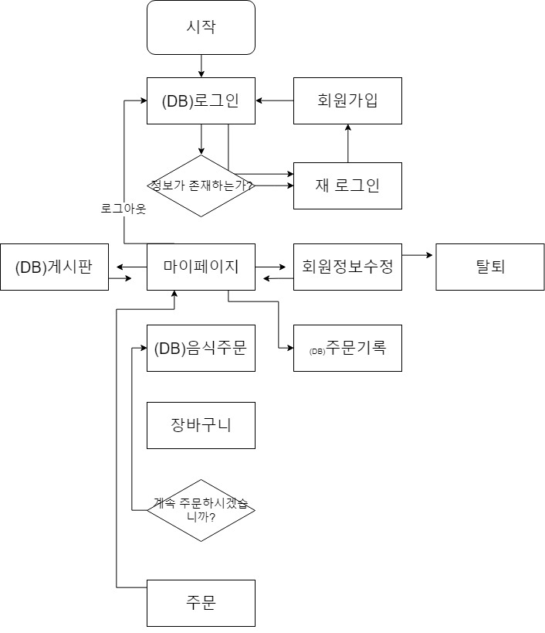

3. 기능구현

1. 로그인
2. 아이디, 패스워드 확인
3. 회원가입 페이지로 변경
4. Member테이블
5. 회원가입
6. 개인정보(아이디, 패스워드, 이름, 전화번호)입력
7. 중복확인
8. Member테이블
9. 마이
10. 회원정보 수정
11. 탈퇴
12. 로그아웃
13. 회원아이디 출력
14. Member테이블
15. 대표페이지
16. 주문페이지 이동
17. 메뉴선택
18. 주문
19. 지역선택
20. 음식점선택
21. 메뉴선택창
22. 음식 선택
23. chickenList테이블
24. pizzaList테이블
25. JapanList테이블
26. 장바구니
27. 선택한 음식 리스트
28. 총 가격
29. 결제 or 메뉴선택창 선택
30. OrderHistory테이블 - 외래키로 음식테이블
31. 결제
32. 총금액 출력
33. 결제방식
34. 주문기록
35. 지금까지 주문한 기록
36. OrderHistory테이블
37. chickenList테이블
38. pizzaList테이블
39. JapanList테이블
40. 게시판
41. 글작성
42. 제목
43. (비밀번호)option
44. Board테이블
45. 회원정보수정
46. Member테이블
47. 로그인한 아이디의 회원정보 수정

4. DB종류

Databse - Delivery

Table - Member [ID,

- OrderHistory

- Board

- FoodList [Init.